Муниципальное автономное дошкольное образовательное учреждение « Детский сад№10» г. Горнозаводска

«С папой рядышком» ( Праздник к 23 февраля во 2 младшей группе)

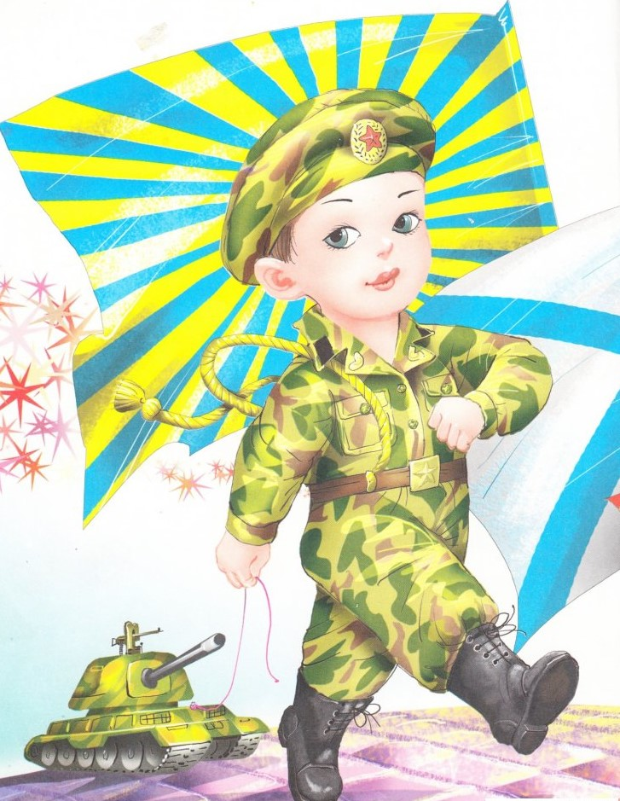
Составила воспитатель высшей кв. категории Коновалова Т. В.

2019 год
«С папой рядышком» (праздник для пап во 2 младшей группе)
Цель: Создать радостное настроение от совместного общения детей и взрослых.
Задачи: - Помочь установить эмоционально – тактильный доверительный контакт друг с другом родителей и детей;
- Расширять у детей двигательную активность;
- Способствовать эмоциональному сближению взрослых и детей.
Оборудование: музыка, мячи, канат, туннель, флажки, мешки для бега.
Ход праздника:
Ведущий: Здравствуйте, взрослые , дорогие дети. Мы рады видеть вас на празднике, который посвящен всем мужчинам.
Вот солдаты встали в ряд. «Поиграем!» -говорят. Как солдаты мы шагаем, Ножки выше поднимаем. (дети под песню « Принимаю я парад» проходят по залу и выполняют упражнения с флажками, останавливаются у центральной стены)
Ребенок: Сегодня день особый, Он раз в год у пап. Они пришли к нам в детский сад В гостях у нас сидят.
Ребенок: У меня есть папа! Спросите какой он? Самый сильный папа, Самый храбрый войн!
Ребенок: Добрый, умный самый. Как не похвалится. Папой только с мамой Можно поделится.
Ребенок: У меня есть папа! Все ровно, какой он! Лучший в мире папа, Потому что МОЙ ОН!
Ведущий: Мы сегодня покажем свою смелость, смекалку, ловкость.
- Для детей «Мяч через сетку» ( дети перебрасываю мяч через сетку – бросок двумя руками из- за головы) - Эстафета для родителей: «Передача мяча над головой»
Ребенок: Я скажу вам без прикрас Дома папа – высший класс! Всю неделю с нетерпеньем Жду субботы, воскресенья.
Ребенок: А наступит воскресенье - С папой мы идем гулять. Как же здорово, ребята, С папой рядышком шагать.
Ведущий: Мы хотим поиграть, свою удаль показать.
- Игра с детьми: «Догонялки»
Мы умеем быстро бегать, Любим прыгать и скакать Раз, два, три, четыре, пять- Так попробуй нас догнать.
- С родителями: « Перетягивание каната»
Ребенок: Есть у нас солдаты, Танкисты, моряки, Все сильные ребята, Им не страшны враги.
Ребенок: В февральский день, в морозный день Все праздник отмечают. Девчонки в этот славный день Мальчишек поздравляют.
Ведущий: Мальчишки наши смелые, ничего не боятся.
- С детьми: «Проползи по туннелю» Ведущий: Гости наши загрустили, тоже хотя свою смелость показать.
- С родителями: «Донесение в штаб» ( Бег в мешках с конвертом)
Ребенок: Папин праздник – главный праздник Всех мальчишек и мужчин. И поздравить пап, любимых мы сегодня так спешим! Ведущий: Праздник нам кончать пора, Крикнем празднику …
Дети: УРА!
Игра: «Салют»
Ведущий: Праздник весёлый удался на славу, И думаю, всем он пришелся на славу.
(Дети дарят папам подарки)

